Задание №13. Работа с виджетами и слушателями

Разметка
Виджеты расположены сверху вниз в вертикальном LinearLayout: картинка, два CheckBox, RadioGroup с двумя кнопками, поле ввода, кнопка, Switch и TextView. Атрибут android:visibility="invisible" скрывает TextView уже в разметке.
<?xml version="1.0" encoding="utf-8"?>
<LinearLayout xmlns:android="http://schemas.android.com/apk/res/android"
android:layout_width="match_parent"
android:layout_height="match_parent"
android:gravity="center_horizontal"
android:orientation="vertical"
android:padding="16dp">

<ImageView
android:id="@+id/imageView"
android:layout_width="120dp"
android:layout_height="120dp"
android:layout_margin="24dp"
android:src="@android:drawable/sym_def_app_icon" />

<CheckBox
android:id="@+id/checkBoxAlpha"
android:layout_width="wrap_content"
android:layout_height="wrap_content"
android:text="Прозрачность" />

<CheckBox
android:id="@+id/checkBoxScale"
android:layout_width="wrap_content"
android:layout_height="wrap_content"
android:text="Увеличение" />

<RadioGroup
android:id="@+id/radioGroup"
android:layout_width="wrap_content"
android:layout_height="wrap_content"
android:orientation="horizontal">

<RadioButton
android:id="@+id/radioRed"
android:layout_width="wrap_content"
android:layout_height="wrap_content"
android:text="Красный" />

<RadioButton
android:id="@+id/radioBlue"
android:layout_width="wrap_content"
android:layout_height="wrap_content"
android:text="Синий" />
</RadioGroup>

<EditText
android:id="@+id/editText"
android:layout_width="match_parent"
android:layout_height="wrap_content"
android:hint="Введите текст"
android:inputType="text" />

<Button
android:id="@+id/button"
android:layout_width="wrap_content"
android:layout_height="wrap_content"
android:text="Копировать" />

<Switch
android:id="@+id/switch1"
android:layout_width="wrap_content"
android:layout_height="wrap_content"
android:text="Показать текст" />

<TextView
android:id="@+id/textView"
android:layout_width="wrap_content"
android:layout_height="wrap_content"
android:layout_marginTop="16dp"
android:textSize="24sp"
android:visibility="invisible" />

</LinearLayout>

MainActivity
public class MainActivity extends AppCompatActivity {

@Override
protected void onCreate(Bundle savedInstanceState) {
super.onCreate(savedInstanceState);
setContentView(R.layout.activity_main);

// 1. Все ссылки на виджеты — final
final ImageView imageView = findViewById(R.id.imageView);
final CheckBox checkBoxAlpha = findViewById(R.id.checkBoxAlpha);
final CheckBox checkBoxScale = findViewById(R.id.checkBoxScale);
final RadioGroup radioGroup = findViewById(R.id.radioGroup);
final EditText editText = findViewById(R.id.editText);
final Button button = findViewById(R.id.button);
final TextView textView = findViewById(R.id.textView);
final Switch switch1 = findViewById(R.id.switch1);

// TextView изначально невидим
textView.setVisibility(View.INVISIBLE);

// 4. При старте ни одна радиокнопка не выбрана
radioGroup.clearCheck();

// CheckBox «Прозрачность»
checkBoxAlpha.setOnCheckedChangeListener(new CompoundButton.OnCheckedChangeListener() {
@Override
public void onCheckedChanged(CompoundButton buttonView, boolean isChecked) {
if (isChecked) {
imageView.setAlpha(0.3f);
} else {
imageView.setAlpha(1f);
}
}
});

// CheckBox «Увеличение»
checkBoxScale.setOnCheckedChangeListener(new CompoundButton.OnCheckedChangeListener() {
@Override
public void onCheckedChanged(CompoundButton buttonView, boolean isChecked) {
if (isChecked) {
imageView.setScaleX(1.5f);
imageView.setScaleY(1.5f);
} else {
imageView.setScaleX(1f);
imageView.setScaleY(1f);
}
}
});

// RadioGroup: 3. if-else вместо switch
radioGroup.setOnCheckedChangeListener(new RadioGroup.OnCheckedChangeListener() {
@Override
public void onCheckedChanged(RadioGroup group, int checkedId) {
if (checkedId == R.id.radioRed) {
imageView.setColorFilter(Color.argb(150, 255, 0, 0));
} else if (checkedId == R.id.radioBlue) {
imageView.setColorFilter(Color.argb(150, 0, 0, 255));
} else {
imageView.clearColorFilter(); // checkedId == -1: ничего не выбрано
}
}
});

// Button: копируем текст и показываем TextView
button.setOnClickListener(new View.OnClickListener() {
@Override
public void onClick(View v) {
textView.setText(editText.getText().toString());
textView.setVisibility(View.VISIBLE);
// 5. Синхронизируем свитч с видимостью текста
switch1.setChecked(true);
}
});

// Switch: показывает или скрывает TextView
switch1.setOnCheckedChangeListener(new CompoundButton.OnCheckedChangeListener() {
@Override
public void onCheckedChanged(CompoundButton buttonView, boolean isChecked) {
if (isChecked) {
textView.setVisibility(View.VISIBLE);
} else {
textView.setVisibility(View.INVISIBLE);
}
}
});
}
}

Ссылки на виджеты (требование 1)
Все переменные-ссылки объявлены final. Анонимный класс может использовать локальные переменные метода, только если они не меняются после присваивания. final запрещает менять саму ссылку, но не объект, поэтому свойства виджетов (прозрачность, текст, видимость) по-прежнему можно менять.
// 1. Все ссылки на виджеты — final
final ImageView imageView = findViewById(R.id.imageView);
final CheckBox checkBoxAlpha = findViewById(R.id.checkBoxAlpha);
final CheckBox checkBoxScale = findViewById(R.id.checkBoxScale);
final RadioGroup radioGroup = findViewById(R.id.radioGroup);
final EditText editText = findViewById(R.id.editText);
final Button button = findViewById(R.id.button);
final TextView textView = findViewById(R.id.textView);
final Switch switch1 = findViewById(R.id.switch1);

// TextView изначально невидим
textView.setVisibility(View.INVISIBLE);

// 4. При старте ни одна радиокнопка не выбрана
radioGroup.clearCheck();
clearCheck() снимает отметки программно. Поэтому при старте ни одна радиокнопка не выбрана, даже если в разметке у какой-то из них задано checked="true" (требование 4).

Чекбоксы (требование 2)
Для каждого чекбокса создаётся анонимный класс CompoundButton.OnCheckedChangeListener. Параметр isChecked сразу сообщает новое состояние галочки.
// CheckBox «Прозрачность»
checkBoxAlpha.setOnCheckedChangeListener(new CompoundButton.OnCheckedChangeListener() {
@Override
public void onCheckedChanged(CompoundButton buttonView, boolean isChecked) {
if (isChecked) {
imageView.setAlpha(0.3f);
} else {
imageView.setAlpha(1f);
}
}
});

// CheckBox «Увеличение»
checkBoxScale.setOnCheckedChangeListener(new CompoundButton.OnCheckedChangeListener() {
@Override
public void onCheckedChanged(CompoundButton buttonView, boolean isChecked) {
if (isChecked) {
imageView.setScaleX(1.5f);
imageView.setScaleY(1.5f);
} else {
imageView.setScaleX(1f);
imageView.setScaleY(1f);
}
}
});
- Прозрачность: setAlpha(0.3f) делает картинку полупрозрачной, setAlpha(1f) — полностью непрозрачной.
- Увеличение: setScaleX/Y(1.5f) увеличивает картинку в 1,5 раза, значение 1f возвращает исходный размер.

Радиокнопки (требование 3)
Анонимный класс RadioGroup.OnCheckedChangeListener получает checkedId выбранной кнопки, и цвет выбирается цепочкой if-else. Color.argb(150, 255, 0, 0) даёт полупрозрачный красный, Color.argb(150, 0, 0, 255) — синий. Альфа 150 оставляет картинку различимой под цветом. Ветка else обрабатывает checkedId = -1 (ничего не выбрано) и снимает фильтр.
// RadioGroup: 3. if-else вместо switch
radioGroup.setOnCheckedChangeListener(new RadioGroup.OnCheckedChangeListener() {
@Override
public void onCheckedChanged(RadioGroup group, int checkedId) {
if (checkedId == R.id.radioRed) {
imageView.setColorFilter(Color.argb(150, 255, 0, 0));
} else if (checkedId == R.id.radioBlue) {
imageView.setColorFilter(Color.argb(150, 0, 0, 255));
} else {
imageView.clearColorFilter(); // checkedId == -1: ничего не выбрано
}
}
});

Кнопка и Switch (требование 5)
// Button: копируем текст и показываем TextView
button.setOnClickListener(new View.OnClickListener() {
@Override
public void onClick(View v) {
textView.setText(editText.getText().toString());
textView.setVisibility(View.VISIBLE);
// 5. Синхронизируем свитч с видимостью текста
switch1.setChecked(true);
}
});

// Switch: показывает или скрывает TextView
switch1.setOnCheckedChangeListener(new CompoundButton.OnCheckedChangeListener() {
@Override
public void onCheckedChanged(CompoundButton buttonView, boolean isChecked) {
if (isChecked) {
textView.setVisibility(View.VISIBLE);
} else {
textView.setVisibility(View.INVISIBLE);
}
}
});
- Кнопка копирует текст из EditText в TextView (getText().toString() → setText()) и делает TextView видимым.
- Switch показывает (VISIBLE) или скрывает (INVISIBLE) TextView по значению isChecked.
- После копирования кнопка ещё и включает свитч (setChecked(true)), чтобы его положение совпадало с тем, что видно на экране. Если свитч уже был включён, ничего не меняется. Если был выключен, он переключается во «вкл.», и его слушатель тоже показывает текст. Выключив свитч, пользователь снова скроет TextView.

Результат работы
- При запуске видна картинка, галочки сняты, ни одна радиокнопка не выбрана, текст под свитчем скрыт.
- «Прозрачность» делает картинку бледной (альфа 0,3), «Увеличение» увеличивает её в 1,5 раза. Обе галочки работают независимо.
- «Красный» и «Синий» накладывают на картинку соответствующий цветовой фильтр.
- Кнопка «Копировать» переносит введённый текст в TextView, текст появляется, свитч переходит во «вкл.».
- Свитч скрывает и снова показывает текст.
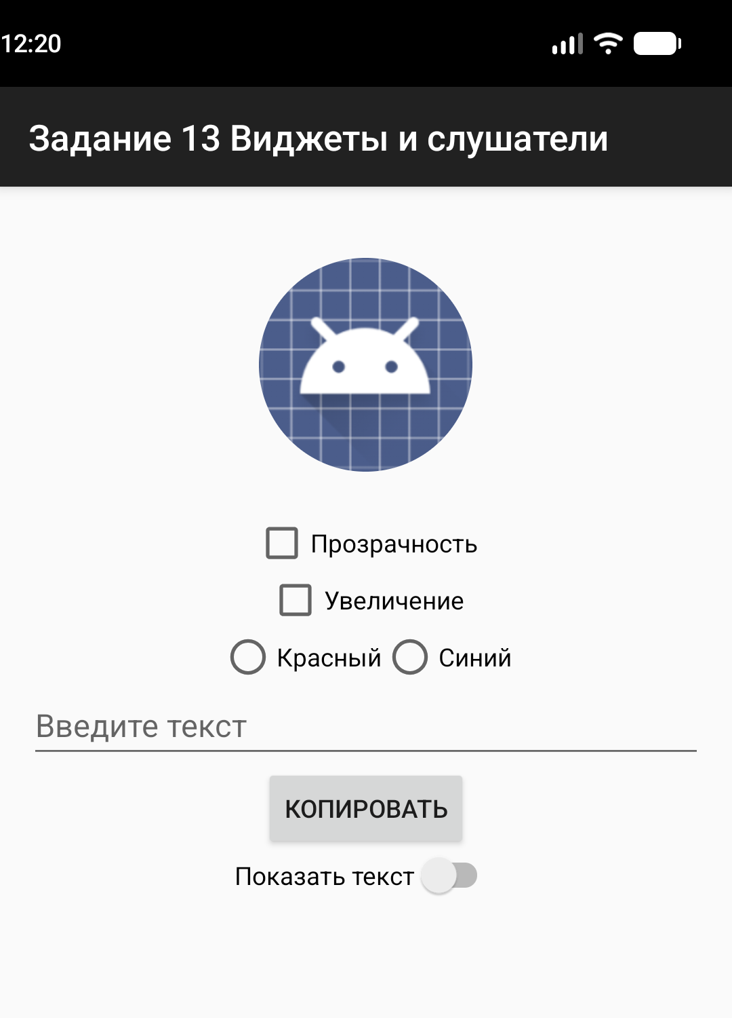  Рисунок 1 — запуск | 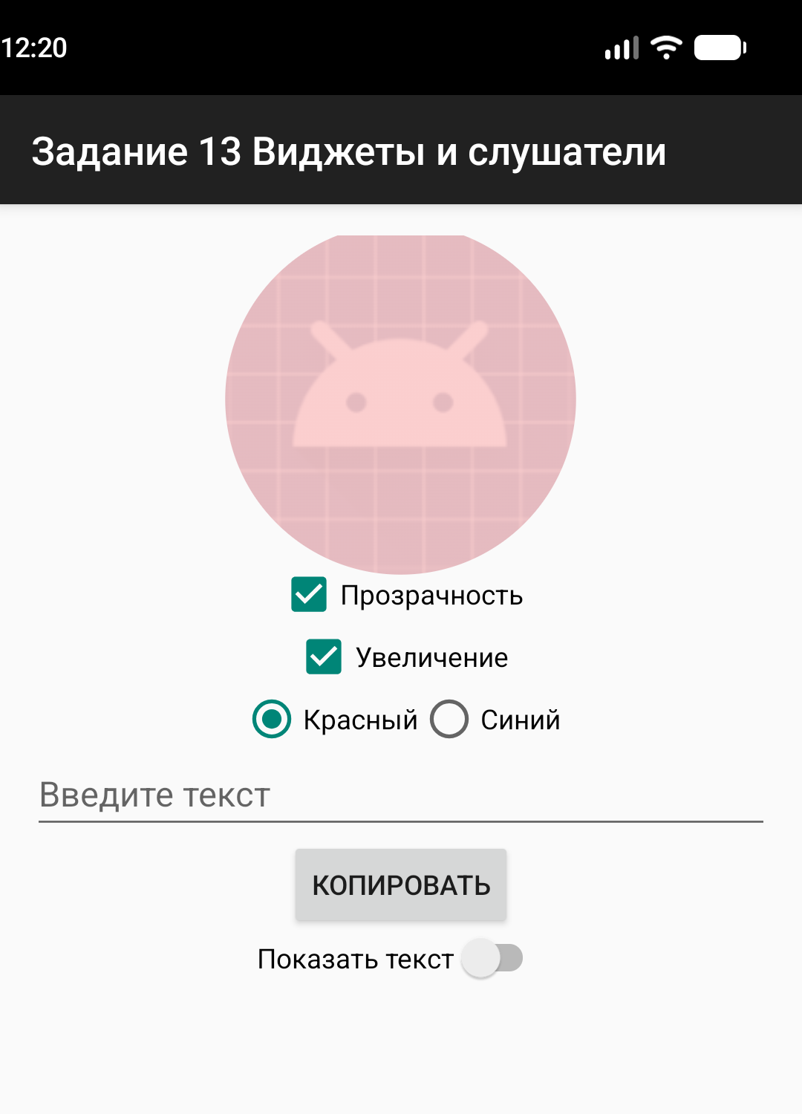  Рисунок 2 — «Прозрачность», «Увеличение», «Красный»
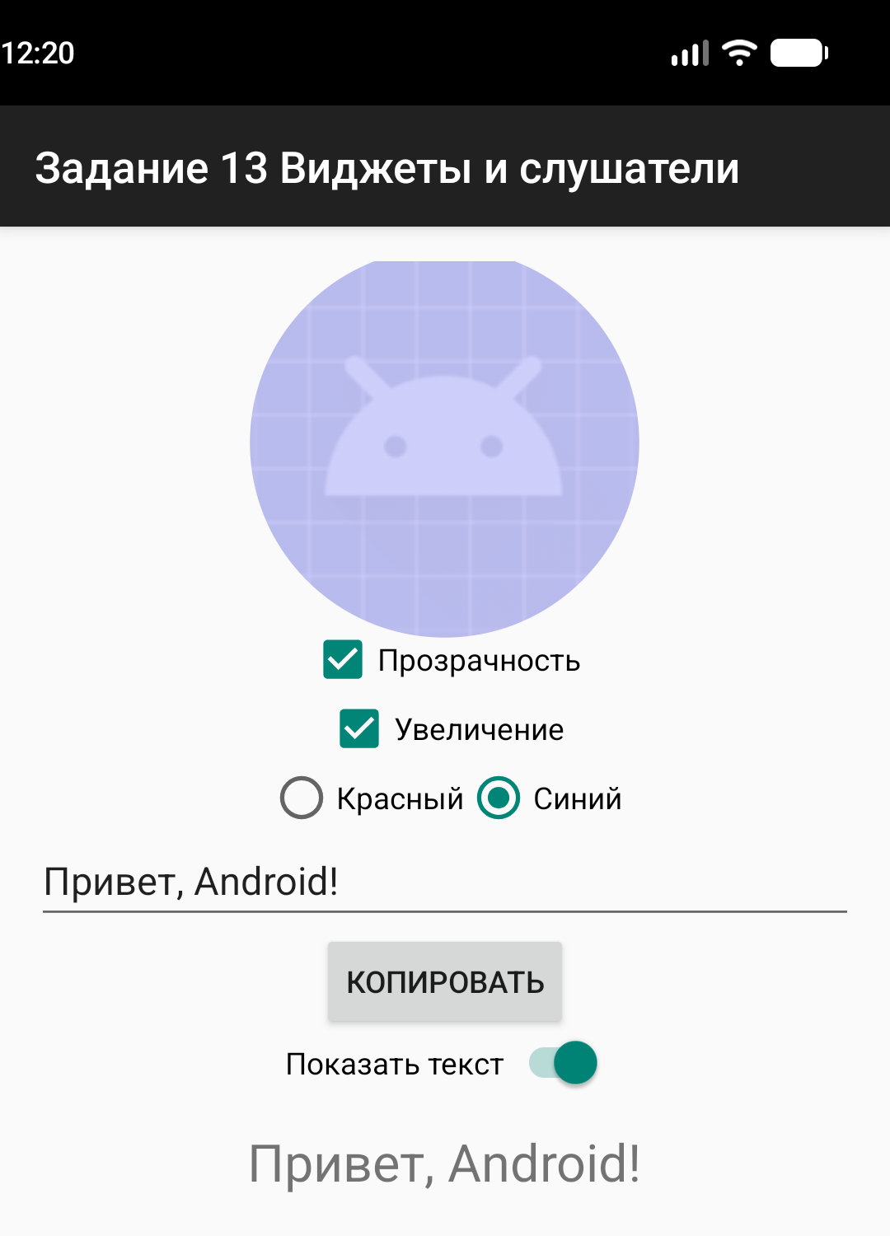  Рисунок 3 — «Синий», текст скопирован | 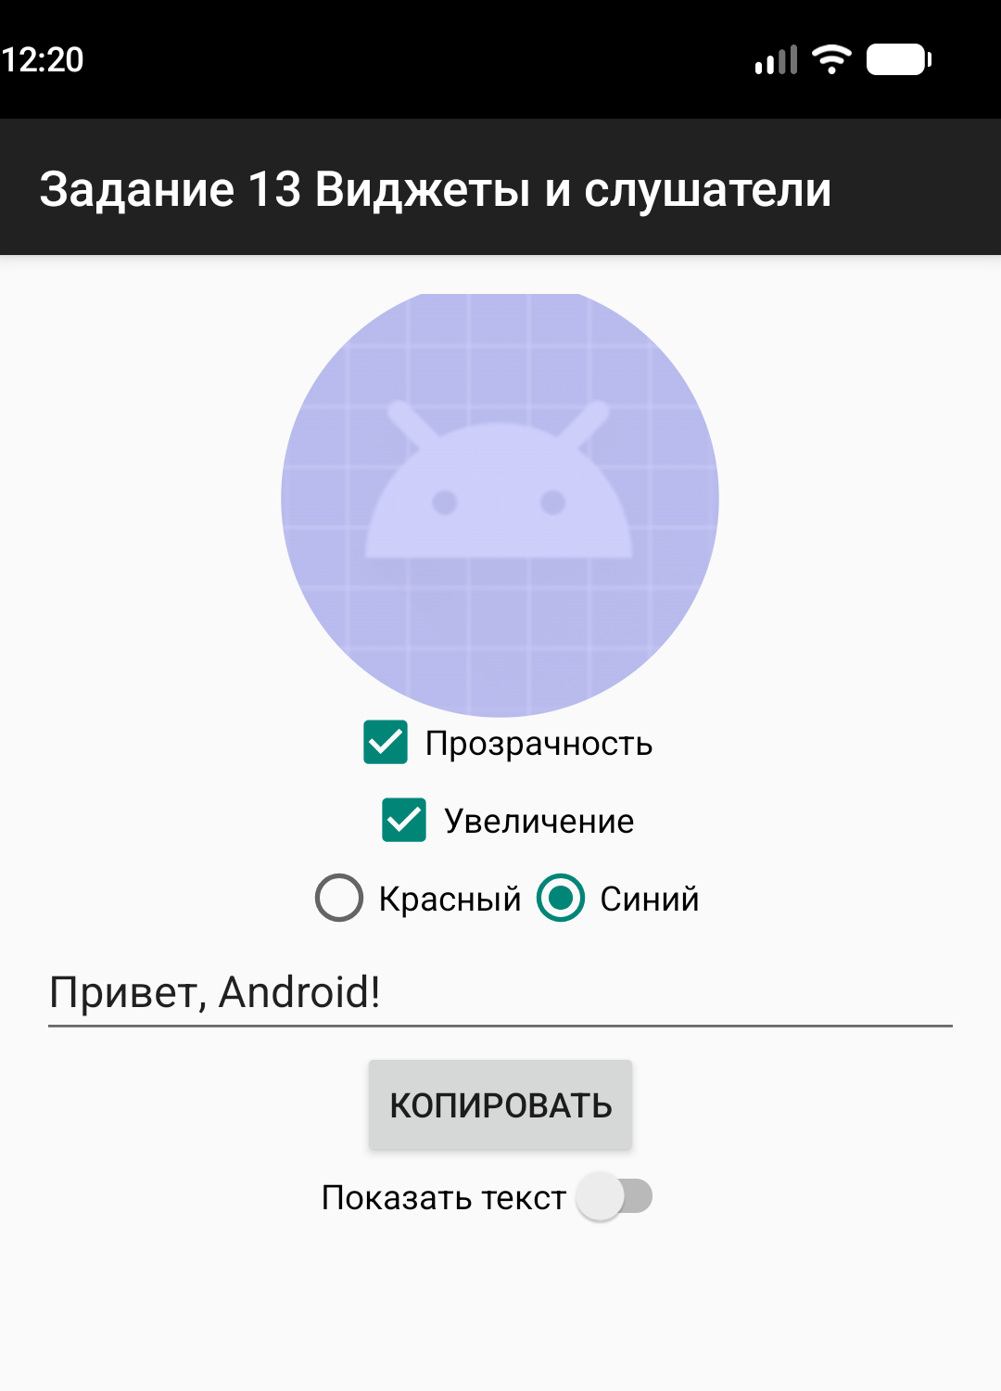  Рисунок 4 — Switch выключен — текст скрыт

